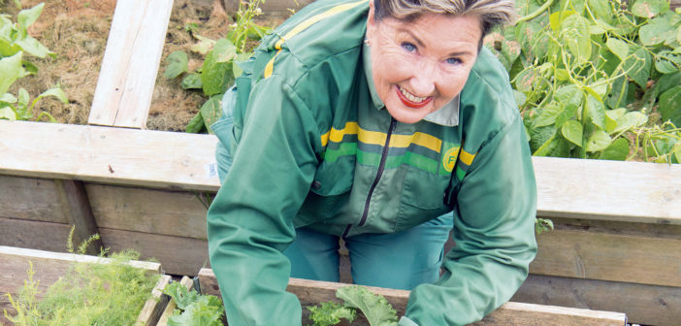
HARDHAUS: Kjærlighet til det som gror, og til å lage gode måltider, er Anitas spesialitet. Her steller hun med grønnkålen, som gjerne står og strutter selv etter at snøen er kommet.

By-bonde høster glede og gulrøtter
PUBLISERT 23. APRIL 2019BLI FRISKERE - ARTIKLERHELSE
Grønn terapi ble redningen for Anita. – Å være i hagen og drivhuset ble min måte å overleve på i en vanskelig tid. Jeg bestemte meg for å dyrke grønnsaker, ikke sorgen.
Tekst: Anne-Line Henriksen Foto: Eva Kylland
Første gang publisert i VI OVER 60 april 2019
Sensommeren er i ferd med å gli over i høst når vi besøker Anitas hage i havgapet på Sørlandet. Men hagen er fortsatt full av vitaminer, farger, smaker, dufter og antioksidanter. Lubne agurker og rødmende tomater på den grønne grein. Knalloransje ringblomster og blå agurkurt som livlige fargeklatter mellom grønnsakene.
– Dere må bli med og dra opp gulrøtter, løk og alt vi trenger til solskinnssuppen jeg skal lage. Moroa med markens grøde er for lengst i gang. Sunt, økologisk og kortreist, smiler Anita S. Dietrichson fornøyd. Hun kaller seg bybonde, businesswoman, mormor, hobbykokk og kabrioletfan på sin facebooksiden «Drivhuset mitt».
Anita er kommet hjem fra jobb og skreller av seg pentøyet og de høyhælte skoene for å dra på seg den litt for store kjeledressen fra Felleskjøpet. Så skritter næringslivskonsulenten ut til pallekarmene sine. Peker og forteller om de forskjellige grønnsakene – mange befinner seg under jorda – og at her vokser fennikel, grønnkål, løk, persille, selleri, bønner og den hurtigvoksende pak choi-kålen. Jordskokken, med sine meterhøye solsikkelignende blomster, svaier i vinden som blåser inn fra sjøen. I drivhuset står den varmekjære basilikumen og tomatene. Og ved inngangen henger skiltet «Life begins in the garden».
– Hytta og hagen er paradiset mitt. Å dyrke grønnsaker har tilført en ny dimensjon i livet, sier Anita, som fikk drivhuset i gave fra mannen da hun fylte 50. Da hadde hun akkurat fått vite at hun hadde kreft.
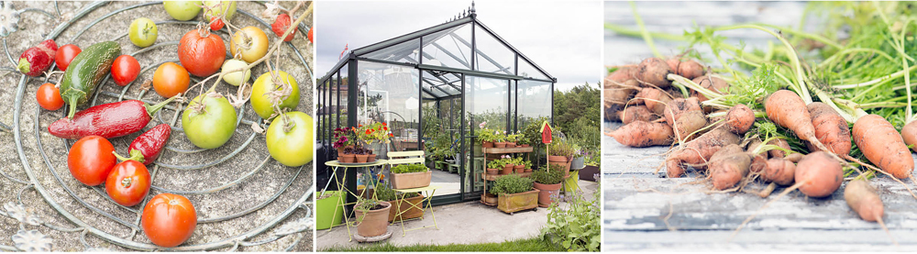
LIVGIVENDE VEKST
Hagen og drivhuset på hytta på Stangenes er et kvarter å kjøre fra leiligheten i Kristiansand.
– Hagen ble det beste stedet å være etter at jeg ble syk. Her kunne jeg hente nye krefter etter cellegiftkurer og finne trøst i å lage en vakker bukett med blomster. Og så er det noe med frø. Bare å se det grønne titte opp av jorda, er bokstavelig talt livgivende og hjalp meg å bearbeide sorgen og frykten for framtida.
Anitas form- og fargesans kommer til syne etter hvert som vi blir kjent. Solskinnssuppen hun rører i på komfyren pynter hun med kronblader av ringblomst og basilikumblader før hun serverer den. Hun elsker å dekke bord, i dag går det i blåtoner, i stil med hortensiaen hun har hentet inn fra hagen. På døren henger en krans hun har laget av pil og bundet med rosa og blå klaser av hortensiablomster og eføy.
– Det gir så mye glede å skape noe vakkert. I hagen våkner sansene, og jeg får brukt skapertrangen. Å lukte på basilikum og mynte, stikke nesa i en rose og grave opp poteter, har en velgjørende kraft. Det oppdaget jeg da jeg var syk, og det har jeg fortsatt med. Og etter en lang dag i hagen, følger det med så mye takknemlighet. Ikke minst fordi jeg ble frisk igjen.
PRIORITERER GLEDE
Siden Anita ble «bybonde», har hun stått tidlig opp fra mai til midten av august. Noen ganger allerede ved femtiden for å ha tid i hagen og til å drikke kaffe i drivhuset. Det er viktig å se hvordan vekstene har det. Er de tørste og trenger vann? Skal det lukes? Er de første tomatene modne?
– Men hvordan rekker du å dyrke så mye ved siden av en krevende jobb?
– Fordi jeg prioriterer å gjøre det som gir meg energi og glede. Som å være i hagen. Det mange betrakter som jobb, opplever jeg som meningsfull matauk. Er det fint vær, er det ideelt å være ute. Regner det, er det trivelig å holde på i drivhuset sammen med tomater, agurker, bønner, erter, chili, dill og paprika og høre at det trommer på taket. Om vinteren er det ikke så mye å gjøre i hagen, så da broderer jeg. Å lage mat, som jeg også er glad i, er heldigvis ikke årstidsavhengig!
Anita har mange følgere på Instagram og facebooksiden «Drivhuset mitt». Der deler hun erfaringer og oppskrifter.
– Selv følger jeg grønnsakdyrkere over hele kloden og er en stor fan av matbloggeren og bonden Sara Bäckmo i Sverige, og Danmarks, og etter hvert hele Skandinavias, «Kogekone» Camilla Plum. Sara Bäckmo har inspirert meg til det hun kaller høst- og vinterodling. Så i år er det første gang jeg høster to ganger. Det vi henter av grønnsaker nå, sådde jeg 10. juli. Er det ikke gøy?
Anitas energinivå etter en lang arbeidsdag er til å bli misunnelig av. Eller kanskje det er klokere å si at det inspirerer til å sette i gang selv? Damen er i alle fall et levende bevis på at hun får i seg nok vitaminer og det som skal til av frisk luft og mosjon for å holde koken.
Superenkle rundstykker
250 gram hvetemel
250 gram speltmel
1 ½ ts salt
½ ts tørrgjær
4 dl vann

Bland salt, mel, tørrgjær og ha i vannet og rør deigen sammen (er fuktig). Sett i bakebolle og la den stå på kjøkkenbenken 12–18 timer. Hvis du skal ha rundstykker, bruker du muffinsbrett med slippbelegg og tar en skje og fisker opp en porsjon til hver av de 12 formene. Bruk øyemål for å fordele det. Strø over frø du liker på toppen. Sett brettet i kald ovn og stek i 30 minutter på 200 grader. Hvelves på rist.

ALDRI FOR SENT Å LÆRE
Selv om hun har vært hobbybonde i snart tretten år, har hun aldri fått så store avlinger med agurker og tomater som nå.
– Jeg sådde tomatene allerede 15. januar og satte spirene under kunstig lys. Men mengden skyldes nok også at jeg har begynt med bokashijord, forklarer Anita, som også holder kurs om hvordan vi kan lage næringsrik jord av matsøppel.
– Det er gøy stadig å lære noe nytt, enten det handler om gjødsel, hvitløk eller å dyrke gulrøtter i melkekartong. Men det hører med til historien at jeg er blitt langt mer bevisst på hva jeg spiser etter at jeg ble syk, sier Anita, som brenner for det hjemmelagde. Hun mener vi må ta vare på kunnskapen fra våre besteforeldre og vise respekt for jorda. Samtidig som vi bør være mer oppmerksomme på hva vi putter i munnen til daglig.
– Når jeg dyrker maten, vet jeg at jeg spiser giftfritt.
Hun forteller om hvordan hun gjenoppdager «gamle gjødselmetoder» i stedet for å kjøpe kunstig gjødsel:
– Fordi jeg bor ved sjøen, er det naturlig å bruke tang som gjødsel. «Havets muld» har alltid vært brukt av kystfolk, det er bare vi som har glemt det. Fantastisk gjødsel som er økologisk, holder snegler borte, dekker jorden og er gratis. Bare les «Kilden» av sørlands-dikteren Gabriel Scott, der han skildrer hvordan Markus anlegger sin kjøkkenhage!
Urtesmør som smaker himmelsk
200 gram mykt meierismør, revet skall av en kvart sitron, ½ ts flaksalt, 1 fedd hvitløk, ¼ chili, masse koriander eller en annen urt du liker, ringblomstblader og litt finhakket vårløk. Alt røres mykt i en bolle med gaffel. Jeg har det direkte i en skål som settes i fryseren hvis det ikke skal brukes samme dag.

Vil du vite mer?
Følg Anita på Facebook: «Drivhuset mitt!»

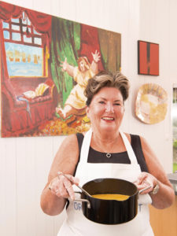
FRA EGEN AVLING. Dagens «fangst» fra kjøkkenhagen er blitt til deilig suppe.
DRIVHUSLUNSJ
Drivhuset kan brukes til mer enn å dyrke. Å samle venner og dekke bord under glasstaket er herlig. Da kan hun servere fra jord-til-bord-måltider. Saftige salater og nybakt brød med hvitløkpesto.
– Hvitløkspesto er noe jeg har begynt med etter at jeg har lært mye om hvitløkdyrking av min gartnervenn Anders Nordrum. Han sier at hvitløksblomsten og stengelen skal høstes hver for seg. Før selve hvitløken er ferdig. Det er en delikatesse, og hvis den høstes tidlig nok, behandler du den som en asparges.
Akkurat nå putter Anita sommeren på krukker og glass. Anitas farmor var spesielt flink til å safte og sylte, og familiens spesialitet er fortsatt sylteagurker og snittebønner.
– Se her har jeg syltet chili, som jeg har utover vinteren. Å sylte er en smakfull måte å bevare grønnsaker på.
Vi står rundt kjøkkenøya og nyter lukten av rundstykkene som nettopp er tatt ut av ovnen. Anita sier hun elsker det vesle kjøkkenet på hytta. Med drivhuset og kjøkkenhagen noen få skritt fra komfyren.
– Her kan jeg stå og lage mat i timevis uten å bli lei. Så har jeg fulgt kokken Trond Moi sitt råd om å ha en dæsj kunst på veggene for å bli inspirert, skarpe kniver, og gode oljer. Og ikke minst en grue med levende flammer, sier Anita.
Og vedfyring lukter godt og gir den helt spesielle følelsen av trygghet og velvære. I løpet av besøket denne ettermiddagen, er Anita i ferd med å få oppfylt en av sine drømmer; en vedfyrt bakerovn settes opp i forlengelse av hytta.
Der skal hun snart lage pizza som smaker akkurat sånn som i Italia, samle venner på brødbaking og steke lammelår på ettervarmen.
– Jeg er takknemlig for det gode livet jeg får leve. Og at jeg oppdaget hvor mye glede og nytte som kan komme ut av en jordflekk og et drivhus. En ting er å dyrke mat, men jeg får trim og terapi på kjøpet!

